Статистические данные, которые можно использовать на уроках математики 5-6 кл. с использованием регионального компонента

Автор материала:

*Медведева Татьяна Александровна,*

*Учитель информатики*

*Высшей квалификационной категории*

*МБОУ Арбатская СОШ*

*Таштыпского района*

*Республики Хакасия*

с. Арбаты, 2015г.



***Содержательная линия «Анализ данных»***

* начиная решать простейшие комбинаторные задачи, включаются варианты возможного выброса очков в хакасских народных играх «Пестрая палочка» (ЧОХЫР AFAC) и «Пестрая юла» (Чохыр пырлаас)
* Были сделаны и юла, и палочка, а также пестрая кость (ЧОХЫР СООК), которые применяются сейчас на уроках, заменяя в некоторых случаях игральный кубик.

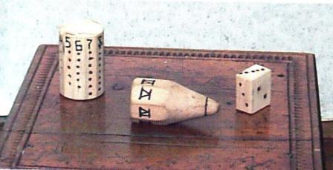

***Таблицы и диаграммы:***

* Проведение анализа табличных данных, характеризующих социальное и экономическое положение Хакасии по материалам, опубликованным в СМИ, статистическим данным.

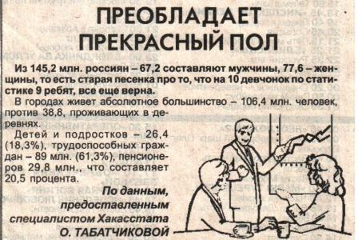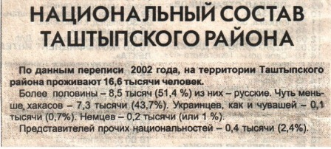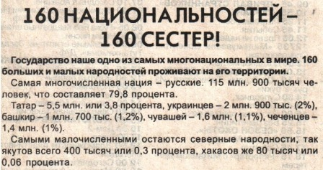

**Статистические данные, которые можно использовать на уроках математики**

# *Республика Хакасия*

|  |  |
| --- | --- |
| ***1707 - 1727*** гг.- Присоединение Хакасии к России. | |
| ***1991г.*** Образована Республика Хакасия в составе Российской Федерации | |
| ***Столица*** - г. Абакан, Площадь республики – 61,9 тыс. км | |
| ***Расстояние*** от Абакана до Москвы – 4 218 км, от Абакана до Красноярска – 43 км | |
| ***Население (тыс. чел.)***  1926 г. — 88,9  1939 г. 275,5  1959 г. — 411,4 | 1979 г. — 498,4  1989 г. — 566,8  1996 г. – 585,8  2002г. — 546,1 (0,3% населения РФ) |
| ***Средняя плотность населения*** на 1кв. км – 8,8 чел. | |
| ***Коренное население*** – хакасы:  общая численность в РФ – 78,5 тыс. чел. (0,06% населения РФ), в РХ – 62,9тыс. | |
| ***Высшая точка*** - г. Каратош, 2930м, расположена в горном массиве Западного Саяна | |
| ***Наименьшая отметка*** – 243м, уровень Красноярского водохранилища | |
| ***длина р. Абакан*** – 514 км, Общая протяженность рек – 8 тыс. км, Общая площадь зеркал воды озер – 10 га | |
| ***Красноярское водохранилище***:Протяженность -338 км, площадь до 2 тыс. км 2, объем – 73,3 км3 | |
| ***Саяно-Шушенское водохранилище***: Площадь до 621 км 2, объем – 31,3 км3 | |
| ***Растительный покров*** (в % от общей площади):  Степной -26,4%; лесостепной – 8,4%; подтаежный – 18,5%; горнотаежный – 35,6%; высокогорный – 11,1% | |
| ***Состав лесной растительности*** (в % от общей площади)  Темнохвойные леса – 54,1%; светлохвойные леса – 27,2%; мелколиственные леса – 18,7% | |
| ***Национальный состав населения*** (2002г.)  Хакасы – 11%; русские – 80%; украинцы – 2,3%; немцы – 2,0%; прочие – 5,1% | |
| ***Транспортные отрасли***:  Автомобильные дороги – 3056 км, железные дороги – 643км, судоходные пути – 290км | |
| ***Структура с\х угодий***, 1995г. (тыс. га):  Пашня – 747, сенокос – 177, пастбище - 874 | |

***Таштыпский район***

*Самая крупная река Таштыпского района – А*бакан, истоки которого находятся в Западном Саяне: Длина реки – 514км, Площадь водосбора - 32 000км2

|  |  |  |  |
| --- | --- | --- | --- |
| ***Протяженность рек Таштыпского******района*** | | | |
| Она | 157км | Карасибо | 57км |
| Таштып | 136км | Большой Арбат | 43км |
| Малый Абакан | 117км | Уртень | 38км |
| Джебаш | 84км | Большой Анзас | 41км |
| Чехан | 62км | Большая Сея | 26км |

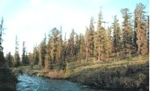

**Примеры заданий с применением статистических данных:**

**Тема**

**I Рациональные числа**

1. ***Самый самый…***Самая крупная река Таштыпского района – **Абакан,** Длина реки – **514 236м** – записать в км (**514,236км**), округлить до целых **(≈ 514км**)

Площадь водосбора -**32,102 тыс. км2**, запишите в км2 (**32 102 км2**)

1. ***Используя данную информацию, заполнить таблицу.***

* *Большой Арбат* короче *Джебаша* на 41км
* *Она* длиннее *Большого Арбата* на 114км
* *Таштып* короче *Оны* на 21км, но длиннее *Чехана* на 74км.
* *Чехан* длиннее *Уртеня* на 24км, но короче *Малого Абакана* на 55км.
* ***Запишите числа в порядке убывания (возрастания)***
* ***Запишите соответствующие неравенства.***

|  |  |  |  |  |  |  |  |
| --- | --- | --- | --- | --- | --- | --- | --- |
| **Река** | **Большой Арбат** | **Она** | **Таштып** | **Джебаш** | **Уртень** | **Чехан** | **Малый Абакан** |
| ***Длина, км*** |  |  |  | ***84*** |  |  |  |

|  |  |  |
| --- | --- | --- |
| ***Название ГЭС*** | ***Высота (м)*** | ***Задание*** |
| **Красноярская** | **128** | * Расположите числа в порядке возрастания (убывания) * Составьте соответствующую цепочку неравенств * Округлите до десятков (до сотен) |
| **Ингурская** | **301** |
| **Токтогульская** | **215** |
| **Нурекская** | **310** |
| **Братская** | **125** |
| **Саяно-Шушенская** | **234** |

|  |  |
| --- | --- |
| ***Население и его состав*** | |
| ***1996г.*** *-* 37 310чел  **из них**:  городское – 18 503чел.  сельское – 18 707чел | ***2002г***. - 16,6 тыс. чел.  **В т.ч**.:  русские – 8,5 тыс. (51,4%);  хакасы – 7,3тыс. (43,7%);  украинцы, как и чуваши, – по 0,1 тыс. (0,7%);  немцы – 0,2тыс. (1%),  прочие национальности – 0,4 тыс. (2,4%) |

1. **Таблицы и диаграммы:**
2. - ***Построить диаграмму «Реки Таштыпского района» По диаграмме ответьте на вопросы***:

* Какая из рек имеет наибольшую длину? ***(Абакан – 514км***))
* Какая из этих рек имеет наименьшую длину? ***(Большая Сея – 26км***)
* Какие из этих рек имеют примерно одинаковую длину***?***

***(Уртень, Б-Арбат, Б-Анзас-40км; Чехан, Карасибо -60км)***

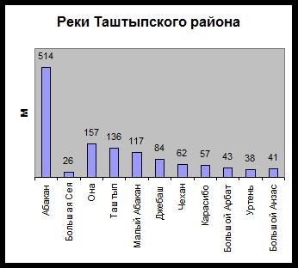

1. ***Постройте круговую диаграмму «Состав населения Таштыпского района»***

***(по данным переписи 2002г.)***



1. ***Построить график «Население Хакасии». По графику определите*:**

* в какой период численность населения постоянно увеличивалась? ***(1926-1989г.г***.)
* в какие годы наблюдается снижение прироста населения? ***(1989-2002г.г***.)

|  |  |
| --- | --- |
| Год | Численность, тыс.ч. |
| 1926г | 88.9 |
| 1939г | 275.5 |
| 1959г | 411.4 |
| 1970г | 445.8 |
| 1979г | 498.4 |
| 1989г | 566.8 |
| 1996г | 585.8 |
| 2002г | 546.1 |



1. ***Постройте круговую диаграмму «Национальный состав населения РХ», «Состав лесной растительности РХ», «Растительный покров РХ» и т.д.***

